Especificação dos Requisitos do Software - ERSw

**“Sistema de Estacionamento”**

**PUC MINAS**

**CIÊNCIA DA COMPUTAÇÃO**

Data: 07 / 04 / 2024

Integrantes:

Arthur de Sá Camargo

Breno Pires Santos

Bruno Braga Guimarães Alves

Gustavo Starling Moss

Victor Souza Lima

Douglas Nicolas Silva Gomes

André Luiz Rocha Cabral

Versão 1.0

**Responsabilidades de cada um**

|  |  |  |  |
| --- | --- | --- | --- |
| **Versão** | **Data** | **Descrição** | **Autor** |
| 1.0 | 25/07/2024 | Criação do documento | Gustavo |
| 1.0 | 25/07/2024 | Classificação dos requisitos funcionais | Victor |
| 1.0 | 25/07/2024 | Classificação dos requisitos nao funcionais | Douglas |
| 1.0 | 25/07/2024 | Historia de Usuario | Bruno |
| 1.0 | 25/07/2024 | Diagrama MER | Andre |
| 1.0 | 25/07/2024 | Regra de Negocio | Arthur |
| 1.0 | 25/07/2024 | Prototipagem do projeto | Breno |

**Aprovação do documento**

|  |  |  |  |
| --- | --- | --- | --- |
| **Versão** | **Data** | **Nome da pessoa** | **Papel perante o sistema** |
|  |  |  |  |
|  |  |  |  |

[ a ser preenchido pela professora]

SUMÁRIO

1. Introdução 4

1.1 Propósito do documento de requisitos 4

1.2 Público-alvo 4

2. Descrição Geral 4

2.1 Situação atual 4

2.2 Restrições de Hardware e Software 4

3. Requisitos 4

3.1 Requisitos funcionais - RF 4

3.2 Requisitos não funcionais - RNF 5

4. Regras de Negócio 5

4.1 Regras de Negócio (RN) 5

*5. Stakeholders* 5

5.1 Usuários 5

5.1.1 Responsabilidades 6

5.2 Equipe de TI 6

5.3 Demais *stakeholders* 6

6. Diagrama Entidade Relacionamento (DER) 6

7. Casos de Uso (CSU) – A SER FEITO NA 2ª PARTE 6

7.1 Diagrama de Casos de Uso (*Use Case Diagram*) 6

7.2 Descrição dos Casos de Uso 7

8. Diagrama de classes – A SER FEITO NA 2ª PARTE 7

8.1 Diagrama de classes 7

8.2 Descrição das classes 8

9. Diagrama de atividades – A SER FEITO NA 2ª PARTE 8

10. Prototipação 8

11. Histórias de Usuário (*user histories*) 8

**Visão do Sistema**

**Atualmente, a gestão de estacionamentos enfrenta diversos desafios, como controle precário de entrada e saída de veículos, dificuldade em calcular o tempo de estadia e tarifas, falta de mecanismos de segurança eficientes, entre outros. Nesse sentido, estamos desenvolvendo um sistema de estacionamento robusto e eficaz, que automatizará esses processos, oferecendo um serviço de alta qualidade tanto para os gestores quanto para os usuários do estacionamento.**

**O sistema de estacionamento é um software direcionado para a gestão de estacionamentos de médio e grande porte. Com ele, será possível controlar com precisão a entrada e saída de veículos, calcular automaticamente o tempo de estadia e a tarifa devida, emitir recibos, administrar vagas disponíveis, entre outras funcionalidades. Além disso, o sistema contará com medidas de segurança avançadas para garantir a integridade dos dados e a privacidade dos usuários.**

**Por fim, o sistema será desenvolvido utilizando tecnologias modernas e robustas, garantindo assim a sua performance, escalabilidade e manutenibilidade. Também será projetado com uma interface amigável e simples de usar, para que a adoção do sistema pelos usuários seja a mais tranquila possível.**

**Restrições de Hardware e Software**

**O software será implementado para um ambiente web, portanto, será necessário um servidor para hospedar o sistema. Este servidor deve ter uma conexão estável e rápida com a internet, uma quantidade significativa de memória e espaço de armazenamento para acomodar o sistema e seus dados.**

**No lado do cliente, qualquer dispositivo com um navegador web atualizado e uma conexão com a internet será capaz de acessar o sistema. Isso inclui computadores pessoais, laptops, tablets e smartphones.**

**O sistema também dependerá de um banco de dados para armazenar todas as informações relacionadas à operação do estacionamento. Isso inclui dados sobre veículos, tarifas, pagamentos, etc.**

**Em termos de software, o sistema será desenvolvido em uma plataforma cruzada, o que significa que poderá ser hospedado em quase qualquer sistema operacional moderno. Além disso, será implementado com uma arquitetura modulada, permitindo que novas funcionalidades possam ser adicionadas no futuro sem que isso afete o funcionamento geral do sistema.**

# Requisitos

## Requisitos funcionais - RF

|  |  |  |  |  |
| --- | --- | --- | --- | --- |
| **Código** | **Nome** | **Depende de** | **Descrição** | **Prioridade** |
| RF 01 | Cadastro de Usuário |  | Contém nome, código de pessoa, telefone, tipo e endereço do usuário. Esta funcionalidade opera como um CRUD (Create, Read, Update, Delete), permitindo a criação, leitura, atualização e exclusão de registros de usuários. | Essencial |
| RF 02 | Cadastro de Veículos |  | Inclui fabricante, placa, cor e modelo do veículo. Esta funcionalidade também opera como um CRUD, possibilitando a criação, leitura, atualização e exclusão de registros de veículos. | Essencial |
| RF 03 | Preencher informações de usuários via integração com o SGA |  | Integração com o SGA para preencher automaticamente as informações dos usuários. | Essencial |
| RF 04 | Registrar entrada de Veículos |  | Registra a data e hora de entrada dos veículos. | Essencial |
| RF 05 | Registrar saída de Veículos |  | Registra a data e hora de saída dos veículos. | Essencial |
| RF 06 | Buscar nome do proprietário do veículo através da placa |  | Permite a busca do nome do proprietário do veículo utilizando a placa como referência. | Média |
| RF 07 | Atualizar o número de vagas disponíveis a cada entrada/saída de veículos |  | Atualiza dinamicamente o número de vagas disponíveis no estacionamento a cada entrada ou saída de veículos. | Essencial |
| RF 08 | Exibir o número de vagas disponíveis em tempo real |  | Mostra o número de vagas disponíveis para carros e motos separadamente. | Essencial |
| RF 09 | Permitir visualizar o histórico de entrada de saída de veículos por data e hora |  | Permite visualizar o histórico completo de entrada e saída de veículos, filtrado por data e hora. | Média |
| RF 10 | Informar que o usuário já possui um acesso ativo em caso de tentativas simultâneas de entrada |  | Detecta e informa quando um usuário tenta acessar o estacionamento enquanto já possui um acesso ativo, evitando entradas simultâneas. | Média |

## Requisitos não funcionais - RNF

|  |  |  |
| --- | --- | --- |
| **Código** | **Classificação  (externo, produto ou organizacional)** | **Descrição** |
| RNF 01 | Segurança | A Segurança é crucial para proteger os dados sensíveis dos usuários e garantir que apenas pessoas autorizadas tenham acesso ao sistema. Isso pode incluir requisitos como criptografia de dados, autenticação de dois fatores, controle de acesso baseado em função e auditorias de segurança regulares. |
| RNF 02 | Desempenho do sistema | O Desempenho do sistema deve ser capaz de lidar com um grande volume de solicitações simultâneas, especialmente em horários de pico, garantindo tempos de resposta rápidos. Isso pode envolver otimização de consultas de banco de dados, cache de dados, balanceamento de carga. |
| RNF 03 | Disponibilidade da aplicação | A Disponibilidade da aplicação deve estar online praticamente o tempo todo para garantir que os usuários possam acessá-la sempre que necessário. Isso pode exigir tolerância a falhas e monitoramento constante com planos de contingência para lidar com possíveis interrupções de serviço. |
| RNF 04 | Usabilidade (interface) do usuário | A Usabilidade (interface) do usuário deve ser intuitiva e fácil de usar, garantindo uma experiência positiva para os usuários finais. Isso pode incluir requisitos como design responsivo para diferentes dispositivos, e tempos de carregamento rápidos. |
| RNF 05 | Escalabilidade do sistema | A Escalabilidade do sistema deve ser capaz de crescer e se adaptar conforme as necessidades da empresa evoluem, suportando novas unidades ou aumentos no volume de tráfego sem comprometer o desempenho. Isso pode exigir uma arquitetura flexível, bem como o uso de tecnologias escaláveis como contêineres ou microsserviços. |
| RNF 06 | Manutenção e atualização da aplicação | A Manutenção e atualização da aplicação deve ser facilmente mantida e atualizada para incorporar novos recursos, corrigir problemas de segurança e atender às mudanças nas necessidades da empresa. Isso pode envolver a implementação de processos de desenvolvimento ágil, versionamento de software, automação de implantação e documentação abrangente para facilitar o suporte e a manutenção contínuos. |
| RNF 07 | Responsividade em dispositivos móveis | A Responsividade em dispositivos móveis, com desempenho otimizado, aproveitando funcionalidades nativas quando necessário, e passando por testes cruzados para garantir uma experiência consistente em smartphones e tablets Android e iOS. |

# 

# Regras de Negócio

## Regras de Negócio (RN)

|  |  |
| --- | --- |
| **Código** | **Descrição** |
| RN 01 | Os usuários do estacionamento são responsáveis por quaisquer danos causados aos veículos estacionados, devendo relatar incidentes. |
| RN 02 | Cada usuário deve ser registrado no sistema com seu número de matrícula. |
| RN 03 | Não é permitida que um aluno tenha mais de um acro ao mesmo tempo no estacionamento |
| RN 04 | A senha para o cadastro deve ter no mínimo 8 dígitos dentre eles ao menos 1 número e 1 caractere especial. |
| RN 05 | O usuário ja deve ter um cadastro no sistema para entrar no estacionamento. |
| RN 06 | É proibida a realização de atividades comerciais não autorizadas no estacionamento, como venda de produtos ou serviços. |
| RN 07 | Caso um visitante deseje entrar no estacionamento o cadastro deve ser feito no momento da entrada. |
| RN 08 | Os usuários do estacionamento devem seguir as normas de conduta estabelecidas pela universidade. |
| RN 09 | O estacionamento deve operar de acordo com os horários estabelecidos pela universidade. |
| RN 10 | É proibida a realização de atividades comerciais não autorizadas no estacionamento, como venda de produtos ou serviços. |
| RN 11 | Presença de vagas especiais para idosos e pessoas com mobilidade reduzida. |
| RN 12 | Sujeito a multa mediante ao descumprimento das regras. |

# *Stakeholders*

**[Exemplos de usuários:** aluno, professor, caixa de supermercado, funcionário, médico, secretária, etc].

**[Exemplos de equipe:** programador, *designer*, *tester*, analista, etc].

## Usuários

|  |  |  |
| --- | --- | --- |
| **Função/ Cargo / Papel** | **Nome** | **Contato** |
| Funcionário | Várias pessoas | - |
| Secretaria |  | - |
| Segurança |  | - |
| Progamador |  | - |

### Responsabilidades

|  |  |  |  |
| --- | --- | --- | --- |
| **Nº** | **Requisito funcional** | ***Stakeholder*  primário** | ***Stakeholder* secundário** |
| RF01 | Cadastro de Usuário | Funcionário | Não se aplica. |
| RF02 | Cadastro de Veículos | Funcionário |  |
| RF03 | Preencher informações de usuários via integração com o SGA | Secretaria |  |
| RF04 | Registrar entrada de Veículos: | Funcionário |  |
| RF05 | Registrar saída de Veículos | Funcionário |  |
| RF06 | Buscar nome do proprietário do veículo através da placa: | Secretaria |  |
| RF07 | Atualizar o número de vagas disponíveis a cada entrada/saída de veículos | Secretaria |  |
| RF08 | Exibir o número de vagas disponíveis em tempo real | Funcionário |  |
| RF09 | Permitir visualizar o histórico de entrada e saída de veículos por data e hora | Funcionário |  |
| RF10 | Informar que o usuário já possui um acesso ativo em caso de tentativas simultâneas de entrada | Funcionário |  |

## 

## Equipe de TI

|  |  |  |
| --- | --- | --- |
| **Função** | **Nome** | **Contato** |
| Designer | Gustavo | 31 988035655 |
| Analista | Arthur | 31 988035655 |
| Programador | Bruno | 31 988035655 |
| Tester | Andre | 31 988035655 |

## 

## Diagrama Entidade Relacionamento (DER)

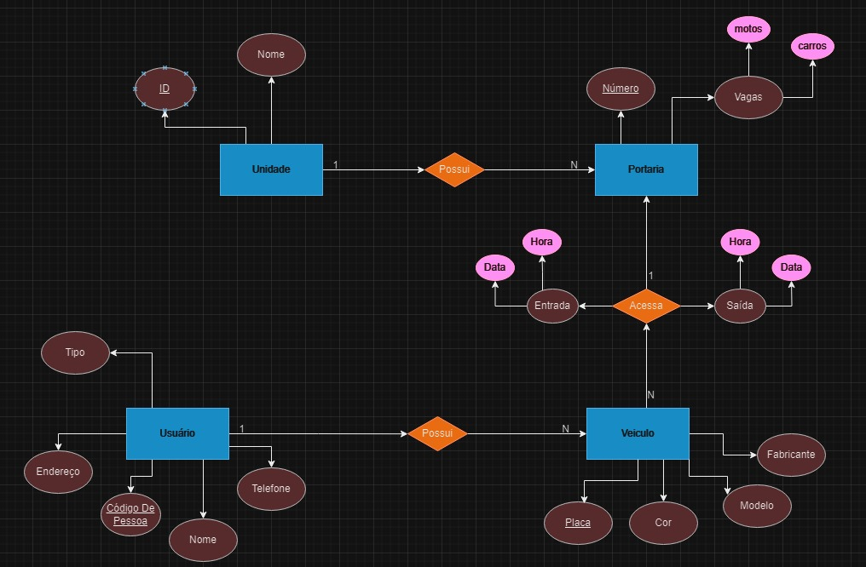

# Casos de Uso (CSU) – A SER FEITO NA 2ª PARTE

## Diagrama de Casos de Uso (*Use Case Diagram*)

[incluir aqui a imagem do diagrama de casos de uso para o software a ser desenvolvido].

- Sugestão de software: draw.io. Exportar o diagrama criado para formato de imagem (jpg, png, etc).

## Descrição dos Casos de Uso

Abaixo estão apresentadas as descrições para cada caso de uso.

EXEMPLO:

| Código e nome | CSU 01: Cadastro de produtos |
| --- | --- |
| Descrição |  |
| Ator (es) | Primário:  Secundário: |
| Pré-condições |  |
| Prioridade |  |
| Fluxo principal | 1.  2. |
| Fluxo alternativo | 1.  a)  b) |
| Fluxo de exceção | 2.  a)  b) |
| Pós-condições |  |
| Regras de negócio |  |

COPIAR E COLAR O QUADRO ACIMA PARA OS CASOS DE USO!

# Diagrama de classes – A SER FEITO NA 2ª PARTE

## Diagrama de classes

[incluir aqui a imagem do diagrama de classes para o software a ser desenvolvido].

- Sugestão de software: draw.io. Exportar o diagrama criado para formato de imagem (jpg, png, etc).

IMAGEM

## Descrição das classes

# Diagrama de atividades – A SER FEITO NA 2ª PARTE

[incluir aqui a imagem do diagrama de atividades para o software a ser desenvolvido].

- Sugestão de software: draw.io. Exportar o diagrama criado para formato de imagem (jpg, png, etc).

IMAGEM

# Prototipação

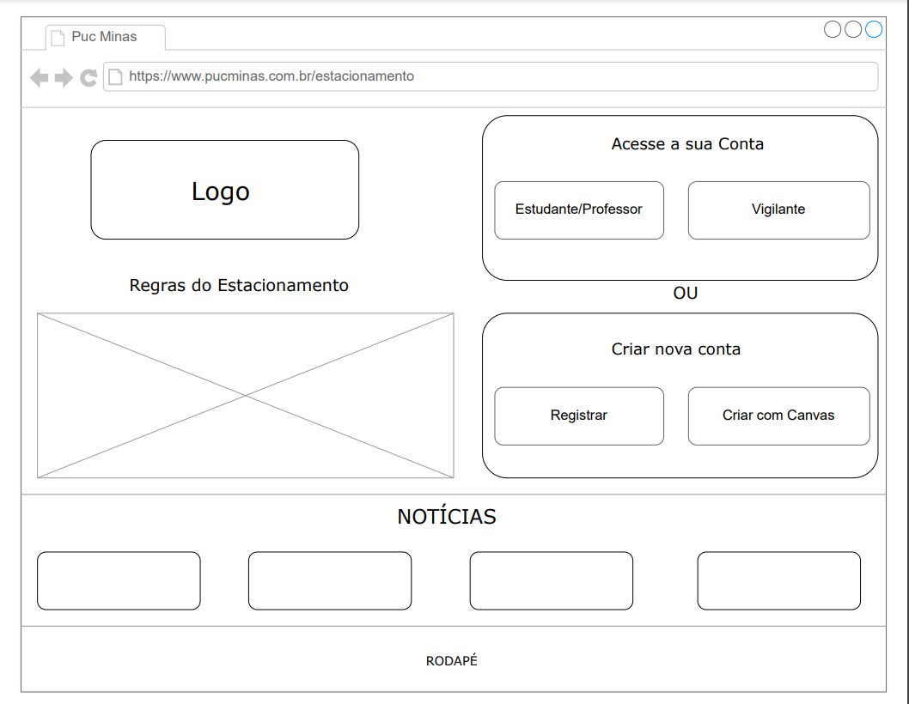

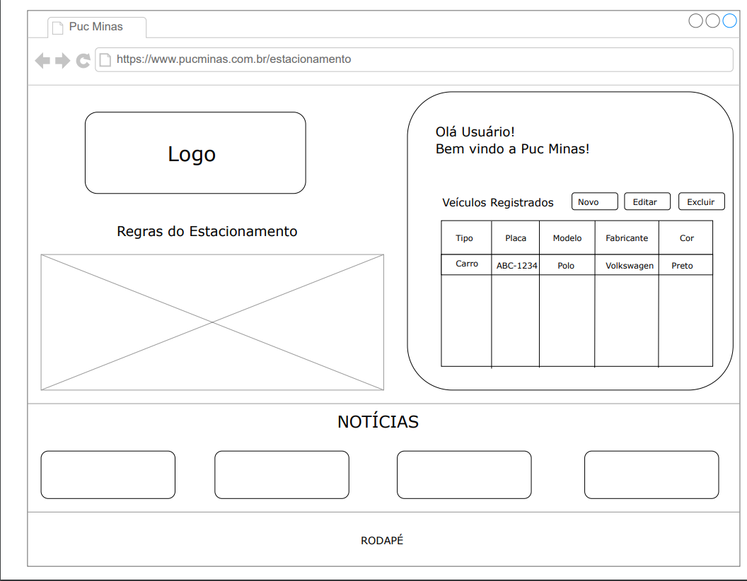

CRIAR CONTA:

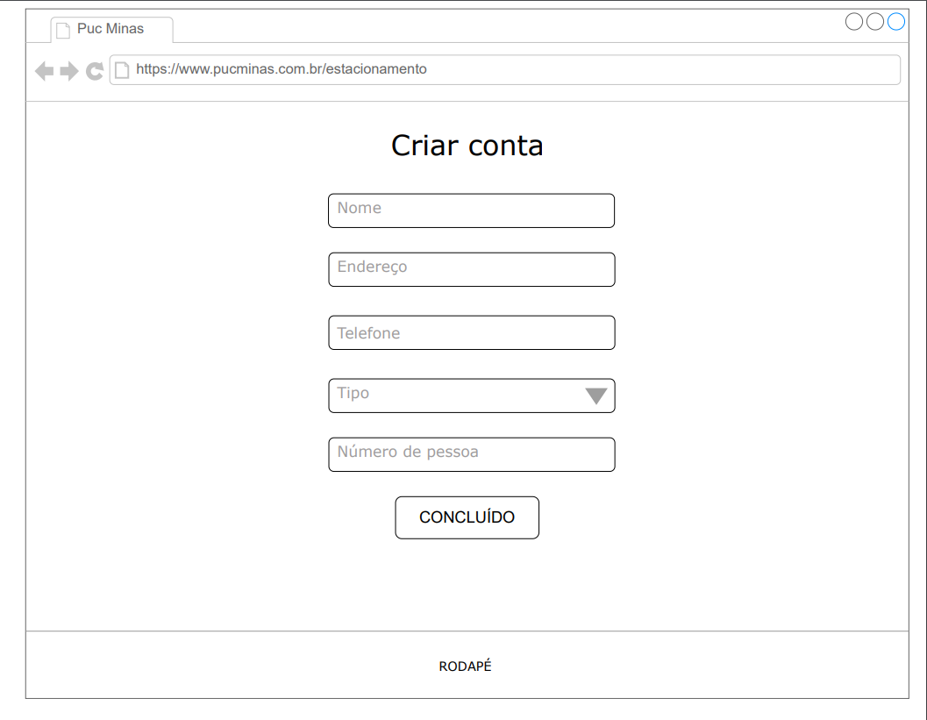

CADASTRAR VEÍCULO:

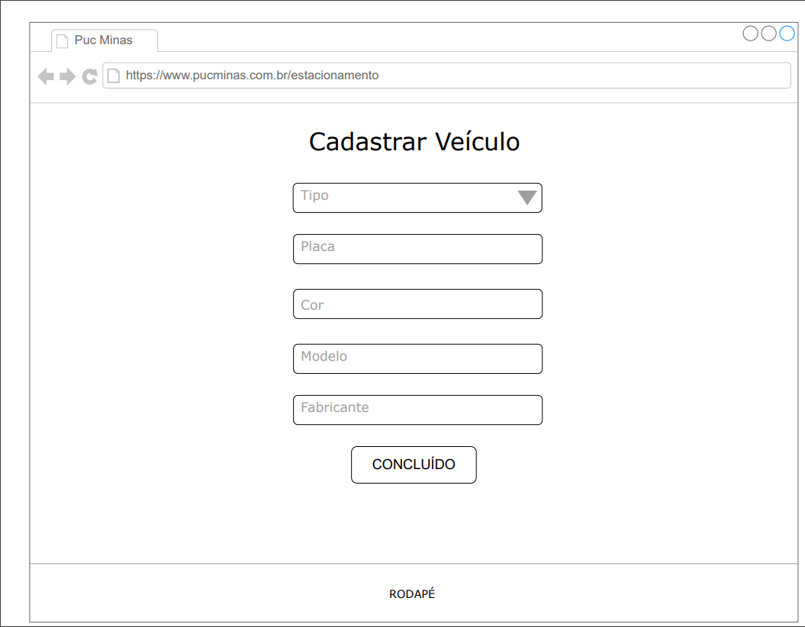

LOGO:

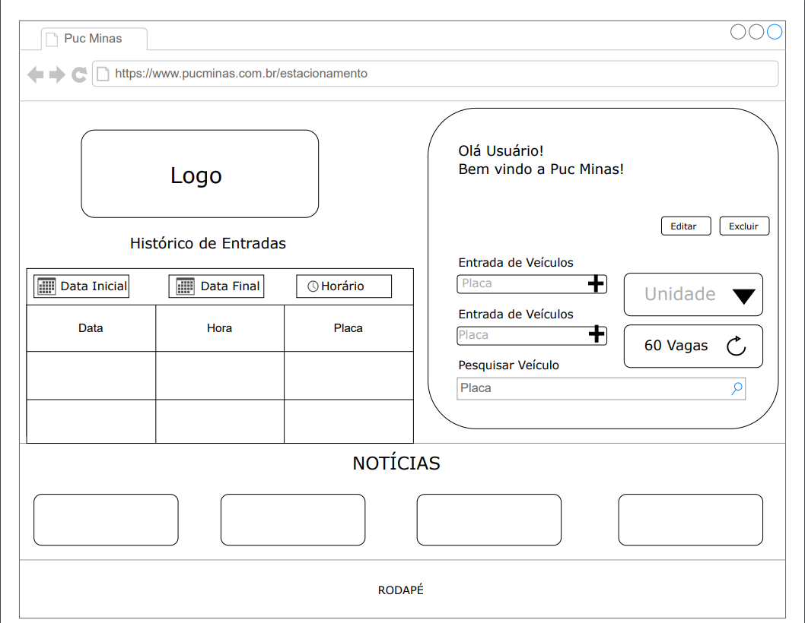

# -----------------------------------------------------------------------------------------------

HISTÓRIAS DE USUARIO

HST 01: Como agente de viagens, gostaria de ter uma plataforma online para criar e gerenciar pacotes de viagens, para reduzir custos de impressão e distribuição de material físico

HST 02: Como cliente em potencial, quero ter acesso a uma variedade de pacotes de viagens online, para poder explorar opções e destinos de forma conveniente.

HST 03: Como gerente de marketing, desejo uma solução digital para divulgar os pacotes de viagens, a fim de aumentar o alcance e a visibilidade da minha empresa.

HST 04: Como turista, quero receber notificações personalizadas sobre ofertas de viagens com base nas minhas preferências, para facilitar o planejamento das minhas próximas férias.

HST 05: Como administrador do sistema, desejo integrar um sistema de pagamento online aos pacotes de viagens, para simplificar e agilizar o processo de reserva para os clientes.

HST 06: Como viajante frequente, quero acessar avaliações e comentários de outros viajantes sobre os pacotes de viagens, para tomar decisões mais informadas.

HST 07: Como cliente corporativo, quero poder solicitar propostas personalizadas para viagens de grupo, para atender às necessidades específicas da minha empresa.

HST 08: Como turista em busca de aventuras, quero ter acesso a informações detalhadas sobre os itinerários dos pacotes de viagens, para garantir que atendam aos meus interesses.

HST 09: Como agente de atendimento ao cliente, desejo ter um sistema centralizado para responder às dúvidas e consultas dos clientes sobre os pacotes de viagens, para oferecer um serviço eficiente.

HST 10: Como proprietário de uma agência de viagens, quero ter ferramentas de análise integradas para acompanhar o desempenho e a aceitação dos diferentes pacotes de viagens, para ajustar estratégias de marketing conforme necessário.

HST 11: Como viajante preocupado com o meio ambiente, quero ter acesso a informações sobre práticas sustentáveis associadas aos pacotes de viagens, para escolher opções mais eco-friendly.

HST 12: Como parceiro de negócios, desejo uma API para integrar os pacotes de viagens diretamente ao meu site, para ampliar a oferta de serviços aos meus clientes.